EJERCICIOS DE DIAGRAMAS DE CLASE VERSIÓN

2024-2025
1º Ejercicio (0,5 puntos)
Vamos a ver algunos ejercicios de diagramas de clase:
Relación de herencia
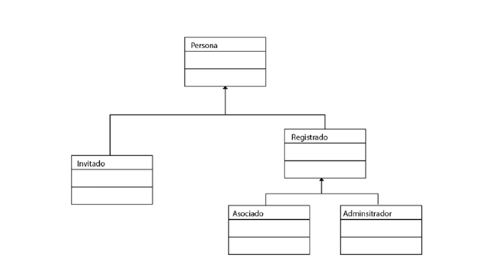
Completa el siguiente ejercicio añadiendo atributos y al menos un método.
Realiza el código en Java
1.1º Ejercicio
Diseña un diagrama de clases que represente la jerarquía de Animales. Debe incluir al menos las siguientes clases:
- Animal (clase base)
- Mamifero (hereda de Animal)
- Ave (hereda de Animal)
- Perro (hereda de Mamifero)
- Gato (hereda de Mamifero)
- Pajaro (hereda de Ave)
Incluye al menos:
- Un atributo común a todos (nombre)
- Un método común (hacerSonido())
- Algún método específico en cada subclase (por ejemplo, ladrar(), maullar(), volar())
1.2º Ejercicio
Crea un diagrama de clases para representar las personas de un centro educativo. La jerarquía debe incluir:
- Persona (clase base)
- Alumno (hereda de Persona)
- Profesor (hereda de Persona)
- Coordinador (hereda de Profesor)
Atributos comunes: nombre, dni
Métodos comunes: presentarse()
Atributos específicos:
- Alumno: curso, notaMedia
- Profesor: departamento
- Coordinador: responsabilidad, asignarTarea()

2º Ejercicio (0,5 puntos)
Completa el siguiente diagrama de clases con atributos y métodos:
Relación de Asociación
Tenemos una clase DetallePersona, con los siguiente atributos: nombre, edad, genero, salario, profesión, teléfono, otra clase persona que estará asociada con DetallePersona y tendrá un método que se llama mostrarDatos.
Realiza el código en Java

3º Ejercicio (0,5 puntos)
Completa el siguiente diagrama de clases con atributos y métodos:
(en la dependencia la relación entre ambas clases es relativa, y solo hacemos referencia en un método, en este caso en un método, no en un constructor, como puede ser mostrardetalle
Relación de dependencia
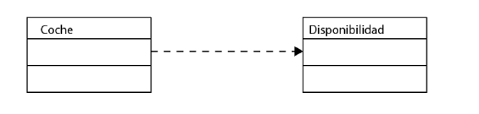
Realiza el código en Java

4º Ejercicio (0,5 puntos)
Completa el siguiente diagrama de clases con atributos y métodos:
Agregación
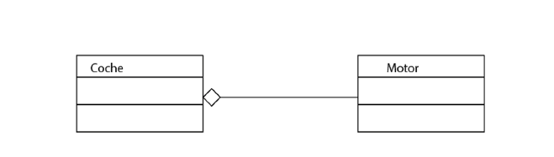
Realiza el código en Java
5º Ejercicio (0,5 puntos)
Completa el siguiente diagrama de clases con atributos y métodos:
Composición
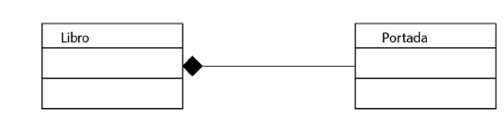
Realiza el código en Java
6º Ejercicio (0,5 puntos)
Completa el siguiente diagrama de clases con atributos y métodos:
Multiplicidad
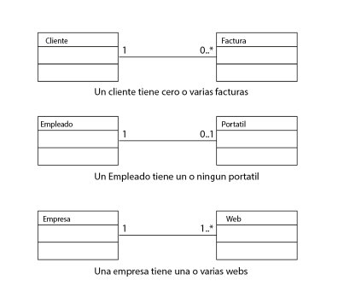
Realiza el código en Java
7º Ejercicio (1 punto)
Realiza el siguiente diagrama de clase:

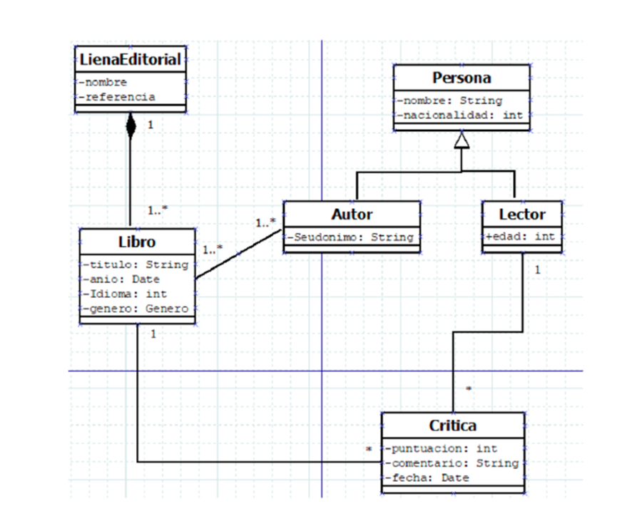

1º Define el tipo de relación que hay entre las distintas clases y las razones de la multiplicidad entre autor y libro, entre libro y critica y entre lector y critica.
Realiza el código en Java
8º Ejercicio (1 punto)
1º descargar el programa staruml
2º Instalar el plugin java.
2º Crear las mismas clases que el ejercicio anterior.
3º Exportar el diagrama a Java
4º Utilizar la ingeniería inversa y pasar al programa staruml uno de los proyectos realizados en patrones de diseño.

9º Ejercicio (1 punto)
Empleados
Completa el siguiente diagrama:
- Las relaciones deben estar entre empresa y cliente, por un lado, y entre empresa y empleado.
- A su vez entre empleado y directivo, en la que a cada empleado le corresponde un directivo.
- Entre empleado y cliente con persona.
- Establecer también la multiplicidad
- Establecer la relación entre empresa y cliente y entre empresa y empleado.

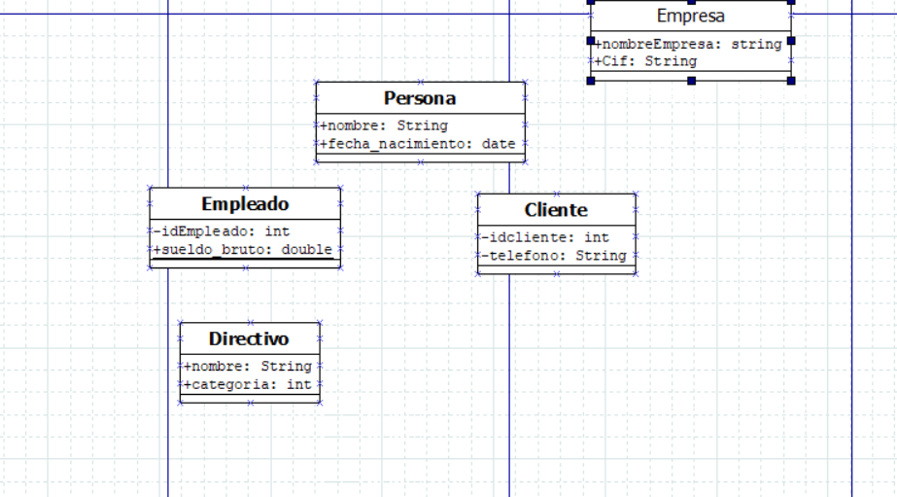

Opcional: elabora el código
10º Ejercicio (1 punto)
Completa el siguiente diagrama con las relaciones y multiplicidad:
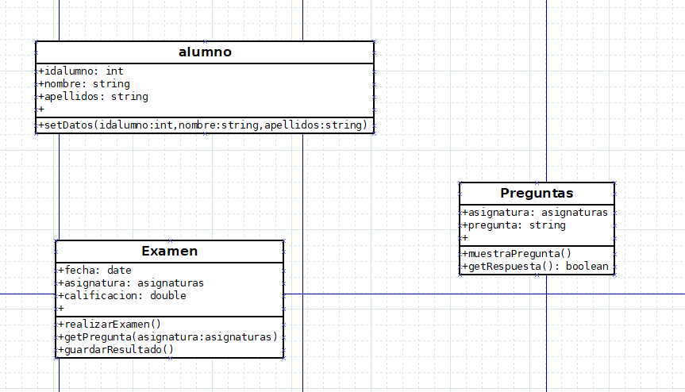
Opcional: elabora el código
11º Ejercicio (1 punto)
Diseña el UML del ejercicio del patrón Builder que vemos a continuación:
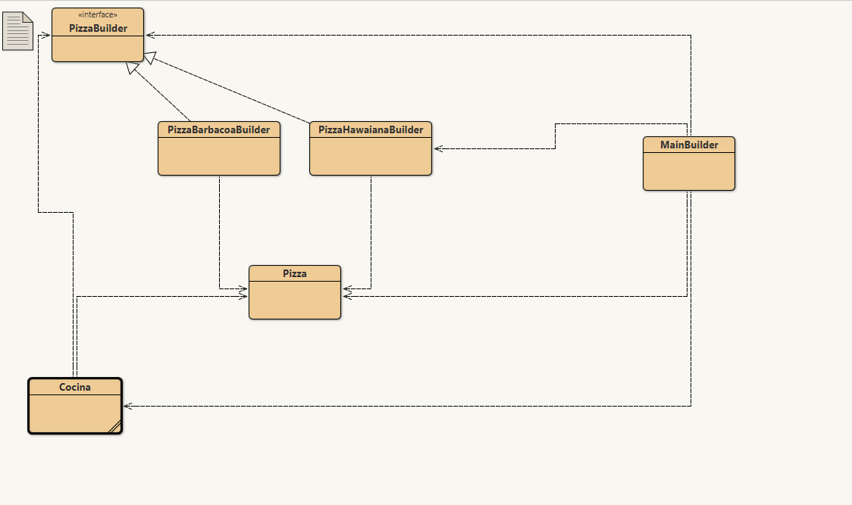
12º Ejercicio (1 punto)
Realiza este sistema de pedidos, crearle las relaciones y la multiplicidad:
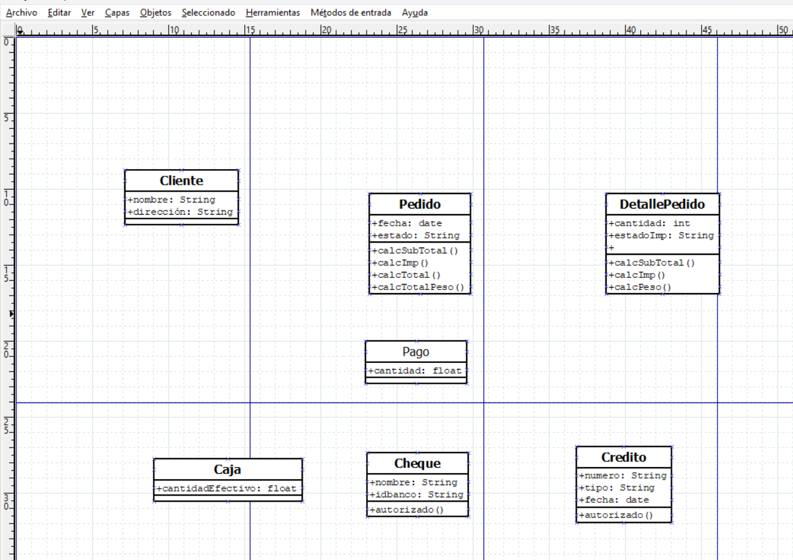
Opcional: realiza el código
RETO (1 punto)
Realiza el siguiente ejercicio: imagina que tienes que realizar un diagrama de clases de una tienda
Clases que tienes que utilizar:
- Usuario:
- idUsuario: Identificador único del usuario.
- nombre: Nombre completo del usuario.
- correoElectronico: Dirección de correo electrónico del usuario.
- contraseña: Contraseña del usuario.
- dirección: Dirección de envío del usuario.
- métodoDePago: Método de pago preferido por el usuario.

- Producto:
- idProducto: Identificador único del producto.
- nombre: Nombre del producto.
- descripción: Descripción detallada del producto.
- precio: Precio del producto.
- stock: Cantidad de unidades disponibles en el inventario.

- Carrito de Compras:
- idCarrito: Identificador único del carrito de compras.
- productos: Lista de productos que el usuario ha añadido al carrito.
- subtotal: Monto total del carrito antes de aplicar impuestos y descuentos.
- impuestos: Monto total de impuestos aplicados al carrito.

- Orden de compra:
- idOrden: Identificador único de la orden de compra.
- productos: Lista de productos comprados en la orden.
- subtotal: Monto total de la orden antes de aplicar impuestos y descuentos.
- impuestos: Monto total de impuestos aplicados a la orden.
- envío: Monto del costo de envío de la orden.
- total: Monto total de la orden incluyendo impuestos, descuentos y costo de envío.
- Categoría:
- idCategoría: Identificador único de la categoría.
- nombre: Nombre de la categoría.

